朱銘文教基金會 遠雄文教基金會
一張365天的藝術門票
活動辦法

朱銘美術館
朱銘美術館乃藝術家朱銘歷經十二年打造，於1999年9月19日正式對外開放，此美術館為台灣最大的戶外美術館，園區佔地8甲，寬廣的戶外空間提供民眾於山林天地間欣賞雕塑藝術的自然韻味，全館展出朱銘先生以台灣鄉土為題材且富含生命力的木雕作品、融合太極、文化、形轉意精神的「太極系列」系列作品、透過不同材質以個體或群體來表現人間百態的「人間系列」、以及從外在觀察轉向內在探索的最新力作「囚」、「立方體」等眾多代表性作品。
藝術家朱銘秉持取之於社會、用之於社會的理想，1998年成立財團法人朱銘文教基金會統籌經營朱銘美術館，此後美術館就是屬於整個社會、屬於台灣這片大地，「錢本來就來自社會，從哪裡來，就往哪裡去，這樣才圓滿」，朱銘先生如是說。朱銘美術館肩負兩大重要使命，一是「推廣雕塑藝術」，另一項是「推動兒童藝術教育」，希望為小朋友營造一個能夠親近藝術、能夠自然而然體驗美感的環境，讓藝術與孩子的生活經驗相遇。
2011年朱銘美術館延伸藝術觸角，「走下山頭．走入街頭」，從金山到台北，於台北市信義區成立「藝教實驗室」，企圖把山巔海濱的陽光和綠意帶入台北都會區，再現朱銘美術館提倡生活美學的藝術教育精神、理念與想法實踐，和在地文化產生全新的交流、互動，延續、延伸、開展出藝術教育的更多實驗性和想像空間。
遠雄文教基金會熱心社會公益，朱銘文教基金會與遠雄文教基金會攜手合作，讓更多孩子有機會親近藝術，共同執行「一張365天的藝術門票」美學贊助計畫，台北市及新北市367所小學學童及全體教職員，自民國一百年九月一日起至一百零一年八月三十一日止，為期一年，不限次數免費參觀朱銘美術館 ！

一張365天的藝術門票
- 適用範圍：台北市及新北市所有公私立小學，共367所。
- 適用對象：上述學校之全體師生、教職員。
- 活動期間：民國100年9月1日至民國101年8月31日。
- 參觀辦法：
- 憑學生證或相關證明文件至朱銘美術館換取365兒童通關集點卡，可不限次數免購門票入館參觀。
- 憑學生證或相關證明文件至朱銘美術館藝教實驗室可享課程九折優惠價。
- 集點辦法：
- 來朱銘美術館參觀乙次或至朱銘美術館台北藝教實驗室參加乙次課程，可兌換乙點，一天限兌換一次。
- 集滿十點憑卡入住花蓮遠雄悅來大飯店可享雙人房免費升等為四人房，或國小學生至花蓮遠雄海洋公園免費入園乙次。（以上優惠農曆春節期間不適用）
- 兌換有效期間：100年9月1日至101年8月31日
- 其他優惠：憑365藝術門票免費參觀朱銘美術館之兒童隨行親友可享220元優待
票價，以四張為限。
- 注意事項：
- 學校若安排於同一時間來館參觀人數為200至500團體時，須於二週前事先通知美術館，方便安排相關簡報事宜。
- 朱銘美術館舉辦大型國際特展活動期間將不適用上述免費入場辦法，然可憑相關證明以當時學生票定價的五折購票入場。
- 學校如承租遊覽車到館須自行負擔每台車輛的司機茶水費。

不只是逛美術館！
為了更近距離與親子互動，讓家長可以帶領孩子更加認識美術館，朱銘美術館甫出版兩本繪本，透過可愛圖像，希望打破讀者對「美術館」空間的既定印象，使逛美術館的過程和體驗脫離「在室內展場看畫」的一般想法。

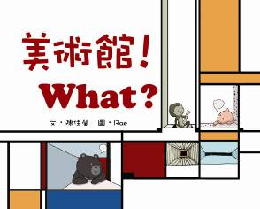
《美術館！What？》：帶領孩子一同認識美術館、瞭解美術館的功能、逛美術館的方法

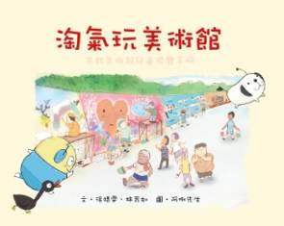
《淘氣玩美術館》：以悠遊朱銘美術館為旅程，讓孩子穿梭於美術館園區，除了認識美術館展品、更進一步了解朱銘爺爺的創作過程及作品材質。

來朱銘美術館不只是「看」
- 材質箱：園區內擺設具互動性、自主性學習的材質箱，讓觀眾可觸摸作品材質，體驗材質質感，了解材質特性。
- 材料包：讓民眾使用與朱銘先生創作人間系列－運動員或太極系列作品同樣的手法，創作屬於自己的作品。
- 雕塑體驗課程：滿足親子進階的學習需求，針對國小學童團體規劃從「雕」、「塑」、「翻模」延伸設計的藝術課程，強調開發五種感知作為藝術創作的出發點，滿足每一個孩子的好動與創意。
課程一：手的表情 | 課程二：開心樹大集合 | 課程三：加加減減談雕塑-小小「刻」南 | 課程四：加加減減談雕塑  -越來越胖的身體
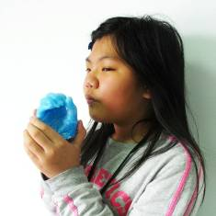 | 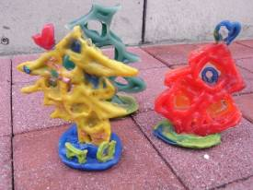 | 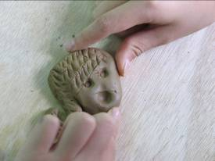 | 